**Escuela Normal De Educación Preescolar** 

**Ciclo 2020 - 2021**

**Asignatura:** Optativa

**Titular:** Joel Rodriguez Pinal

**Título del trabajo:** Evidencia Integradora

**Competencias:** Unidad II. El sentido y los fines de la educación.

* Actúa de manera ética ante la diversidad de situaciones que se presentan en la práctica profesional.
* Integra recursos de la investigación educativa para enriquecer su práctica profesional, expresando su interés por el conocimiento, la ciencia y la mejora de la educación.

**Alumna:**

Urdiales Bustos Alma Delia. #18

**Saltillo, Coahuila de Zaragoza, Junio 2021**

**EVIDENCIA INTEGRADORA**

**Introducción.**

En el presente documento se realiza una selección de cinco teorias vistas a lo largo del curso, desde un punto de vista personal estas teorias se encuentran ordenadas según la importancia en el desarrollo profesional como futura.

Cada teoria cuenta con una descripción de cada una de ellas, asi mismo, cuenta con una imagen como apoyo a la información.

Al finalizar esta evidencia se encutra una conclusion personal.

**Desarrollo.**

Considero que como primera teoria la educación conservadora y la educación progresista en Dewey.

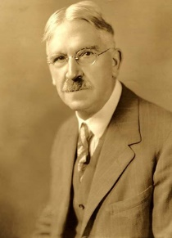Dewey sostenía que educación es una idea abstracta, que tenía vigencia y realidad en la medida que el hombre genera actos o hechos educativos concretos. La educación como “actos educativos” debe ser científica en el sentido riguroso de la palabra, es decir, que debe seguir en su proceso los pasos del método científico, que es la forma más excelsa de resolución de problemas.



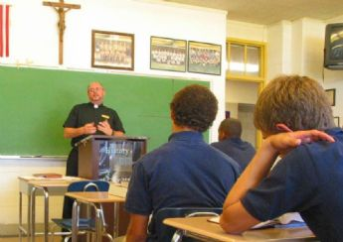Seleccione esta teoría como la primera por que la educación es un proceso que permite al hombre procurarse, a través de la sociedad organizada, la razón de ser de la vida misma. Permite que el individuo mantenga su propia continuidad, aprendiendo primero las técnicas de supervivencia y de desarrollo a partir de la experiencia acumulada por su grupo, para luego lograr que acepte la moralidad de su sociedad, sin dejar de ver este proceso como un proceso abierto, tentativo y sujeto a revisión a la luz de la continua experiencia.

Principalmente la educación es esencialmente un proceso social.

“La educación es el único medio que trata deliberadamente e intencionalmente de la solución práctica de las relaciones básicas del individuo y la sociedad”.

La educación es la formación a partir de la experiencia. “Es el proceso que busca que hacer al hombre partícipe de la vida social”.

Como segunda teoria importante en el proceso de aprendizaje como docente de prescolar la función de la educación en Hegel.

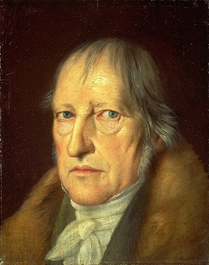Ya que Hegel insiste no solo en la necesidad del estudio de los antiguos como base de toda la cultura superior, sino en la necesidad de no superar materia y forma en la educación. Lo supremo para el espíritu es saberse, llegar no sólo a la intuición, sino al pensamiento de sí mismo. El espíritu tiene por fuerza que realizar esto y lo realizará.

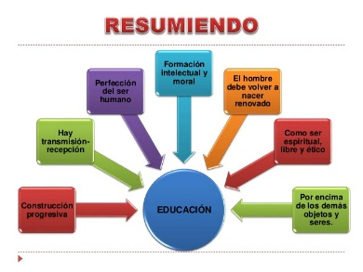La educación es un término formal y se construye en general mediante la forma de la universalidad. El hombre educado conoce en los objetos los distintos aspectos; éstos existen para él; su reflexión educada les ha dado la forma de la universalidad. Sabe también dejar que en su conducta se manifieste cada aspecto particular.

El ineducado, por el contrario, al aprender lo principal, puede echar a perder, con la mejor intención, media docena de otras cosas. La educación expresa, pues, esta sencilla determinación: imprimir a un contenido el carácter de lo universal.

Ir y venir constante; proceso de pérdida y reconocimiento.

Conservación de un contenido espiritual ya existente.

Avance como despliegue de nuevas posibilidades.

Práctica auto-formativa del espíritu de un pueblo.

Una práctica a través de la cual el espíritu llega a saber de sí.

Puesto que la educación es una construccion progresiva, en donde hay transmicion-recepción de conocimientos, con la finalidad de alcanzar la perfeccion del ser humano, formando el aspecto intelectual y moral del individuo, el hombre debe de volver a nacer renovado como ser espiritual libre y ético, por encima de los demás objetos y seres.

En el tercer puesto se encuetra la teoria de las nociones de conocimiento, explicación y comprensión.

Concepto de conocimiento.

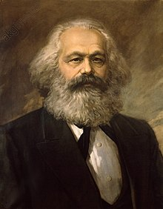Karl Marx ha establecido que el conocimiento no es un reflejo inerte, “fotográfico” de la realidad, sino un proceso dialéctico complejo. Al aplicar la dialéctica materialista al conocimiento, el marxismo muestra que éste se desarrolla por etapas, etapas ligadas entre sí y que se suceden la una a la otra.

Se puede decir que el conocer es un proceso a través de cual un individuo se hace consciente de su realidad y en éste se presenta un conjunto de representaciones sobre las cuales no existe duda de su veracidad. Además, el conocimiento puede ser entendido de diversas formas: como una contemplación porque conocer es ver; como una asimilación porque es nutrirse y como una creación porque conocer es engendrar.

Concepto de explicación.

José Ferrater define una explicación, como el proceso mediante el cual se desenvuelve lo que estaba envuelto, lo que parecía oscuro y confuso aparece claro y detallado. También indica que la explicación es el método típico de las ciencias de la naturaleza, que se preocupa por la causa.

En conclusión se puede definir a una explicación como el método que ayuda a describir con sus propias palabras, el como el individuo comprende cierto texto o cierta cosa.

Concepto de comprensión.

La comprensión es un proceso de creación mental por el que, partiendo de ciertos datos aportados por un emisor, el receptor crea una imagen del mensaje que se le quiere transmitir. Para ello es necesario dar un significado a los datos que recibimos.

Cuando utilizamos el término "datos" nos estamos refiriendo a cualquier información que pueda ser utilizada para llegar a comprender un mensaje. Los datos pueden ser de diferente tipo: palabras, conceptos, relaciones, implicaciones, formatos, estructuras, pueden ser lingüísticos, culturales, sociales, etc.

Como cuarto puesto en esta selección esta la teoría la educación progresista en y la concepción pragmatista del conocimiento.

El pragmatismo básicamente mantiene que el concepto de un objeto se identifica con sus efectos prácticos concebibles. Se trata de la famosa máxima pragmática. El pragmatismo se caracteriza por poseer una concepción dinámica de la inteligencia (“Mind”) y del conocimiento.

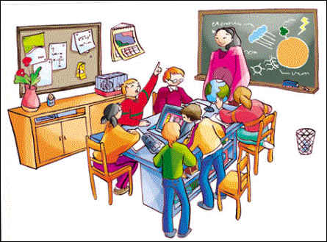

Esta doctrina trata de desarrollar evolutiva y unitariamente las relaciones organismo-ambiente, sujeto-objeto, individuo-sociedad. Se opone a toda suerte de dualismos, que considera la peor herencia de las diferentes escuelas filosóficas. También rechaza la teoría de la verdad como correspondencia.

El pragmatismo está asociado a las ideas de cambio, relativismo e inestabilidad. W. James acertó a divulgar y a presentar en sociedad la nueva corriente, con su libro de 1907, Pragmatismo: un nuevo nombre para algunos antiguos modos de pensar.

En este texto, James atacaba al racionalismo y a la metafísica tradicionales y proponía, de la mano de Schiller y Dewey, una nueva perspectiva filosófica, que aparece menos como una solución que como un programa para un trabajo ulterior, y en particular como una indicación de los modos en que las realidades existentes pueden Cambiarse, las teorías llegan a ser instrumentos, no respuestas a enigmas, en las que podamos descansar el pragmatismo suaviza todas las teorías, las hace flexibles y manejables.

Con relación a lo anterior, se expone la importancia de desarrollar un pensamiento crítico del ser humano, lo cual le refuerza su condición como ontólogo de todo lo que lo rodea; el ser humano cuestiona su realidad, la reflexiona y puede intervenirla, de esta manera puede proponer mejoras para su sociedad y el mundo en general. Esto es a lo que llama Freire “leer su mundo”.

Es importante entender, que para que exista desarrollo del pensamiento, todos los seres humanos han de tener la oportunidad, la libertad de expresar sus ideas, opiniones y propuestas, y que a pesar del disenso que pueda surgir, se les respete su pensamiento. El intercambio dialogal entre docentes y discentes se hace cada vez más necesario en un proceso de enseñanza-aprendizaje en el que ambas partes reflexionan, cuestionan, investigan, proponen, aprenden, enseñan, y son dueños de la verdad que se discute.

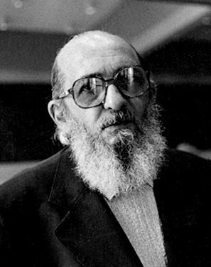La realidad muestra niños que son mucho más vivaces que los de épocas pasadas, quienes además tienen acceso a informaciones diversas por medio de la televisión y el internet. Es importante aprovechar la curiosidad innata del ser humano para desarrollar su pensamiento, y no buscar la manera de alienarlo y minimizar sus aportes creativos.

El interés educativo de Freire enfatiza lo siguiente: se centra en las posibilidades humanas de creatividad y libertad en medio de estructuras político-económicas y culturales opresivas. Su objetivo es descubrir y aplicar soluciones liberadoras por medio de la interacción y la transformación social, gracias al proceso de “concientización”, definido como el proceso en virtud del cual el pueblo alcanza una mayor conciencia, tanto de la realidad sociocultural que configura su vida como de su capacidad de transformar esa realidad.

Y por último, pero no menos importante la teoría del conocimiento como creencia, verdadera y justificada.

El conocimiento no es la mera creencia verdadera justificada, sino la creencia verdadera, justificada y aceptada. Esto bastaría para quitarle la razón al contextualista. No habría probado que saber tiene significados distintos en diferentes contextos, ni, consecuentemente, que sabe que tiene diferentes condiciones de verdad según el contexto. Simplemente, en un caso se cumplirían todas las condiciones necesarias (y, por tanto suficientes) para la verdad que se sabe, y en el otro no.

Una creencia es el estado de la mente en el que un individuo supone verdadero el conocimiento o la experiencia que tiene acerca de un suceso o cosa;​ cuando se objetiva, el contenido de la creencia presenta una proposición lógica, y puede expresarse mediante un enunciado lingüístico como afirmación.

Por ejemplo, Chisholm ha sostenido que lo siguiente indica lo que fueran

condiciones necesarias y suficientes para el conocimiento :

(b) S sabe que P si y sólo si (i) S acepta P,

(ii) S tiene evidencia adecuada para P,

Y (iii) P es verdadera.

Ayer señaló las condiciones necesarias y suficientes para el conocimiento de la

siguiente manera:

(c) S sabe que P si y sólo si (i) P es verdadera

(ii) S está seguro que P es verdadera, y

(iii) S tiene el derecho de estar seguro

que P es verdadera.

Argumentaré que (a) es falsa puesto que las condiciones allí enunciadas no

constituyen una condición suficiente para la verdad de la proposición de que ⟨ S sepa que P ⟩. El mismo argumento mostrará que (b) y (c) fracasan si «tiene

evidencia adecuada para» y «tiene el derecho de estar seguro que» es

substituido por «está justificado en creer que» en todos y cada uno de los casos.

**Conclusión.**

Con estas teorias investigadas y analizadas podemos concluir que la relacion de el conocimiento, la comprensión y la explicación. Todo esto involucra un proceso complejo, donde el conocimiento es aquello que se le comparte al individuo, y mediante un proceso mental el logra la compresión de aquel conocimiento y que por medio de la explicación crea un nuevo conocimiento, con su propia terminología. Y todo esto es como una cadena que se repite cada vez que aprendemos algo nuevo.

Hay que evitar el asumir que los educandos son vasijas vacías que han de ser llenadas por el docente. Esta concepción “bancaria” de la educación de esta manera siempre ha existido la idea que los Educadores son los que saben, y los discentes son simples hojas en blanco esperando la impronta de los primeros que los saque del mundo de la ignorancia, anhelando al autor que escriba las páginas de su destino. ¡No!, no ha de aceptarse más tal pasividad de los alumnos.

Las estrategias de participación activa son escenciales durante el desarrollo de los contenidos en las diferentes disciplinas, permitiéndo la integración de todos los estudiantes desde el inicio hasta el final de la clase. Cabe destacar que de lograrse a plenitud lo antes dicho el resultado sería un aprendizaje significativo y de calidad en cada estudiante.

Es importante tomar en cuenta la demanda de los estudiantes de clases dinámicas y motivadoras, que despierten en los mismos, intereses y deseos de aprender de una manera afectiva y de confianza entre docente y estudiantes

**Referencias.**

J.Trilla (Coord.) (2001). El legado pedagógico del siglo XX para la escuela del siglo XXI Barcelona: Graò, 15-39. ISBN: 8478272569.

Hegel, G.W.F. (2000). Escritos pedagógicos. (Trad. Arsenio Ginzo). México: FCE.

Kant, I. (1997) Crítica de la Razón Practica. Salamanca. Ed. Sígueme. (3ª ed.) (Trad. de E. Miñana y Villagrosa y M. García Morente).

Masterman, M. (1975) La Naturaleza de los Paradigmas. En I. Lakatos y A. Musgrave (eds.) (1975) La Crítica y el Desarrollo del Conocimiento. Barcelona. Ed. Grijalbo.

Gettier, Edmund L. ¿Una creencia verdadera justificada es conocimiento?.

Disputatio. Philosophical Research Bulletin, Volumen 2, Número 3 (Diciembre de 2013), pp. 185–193. ISSN: 2254–0601.

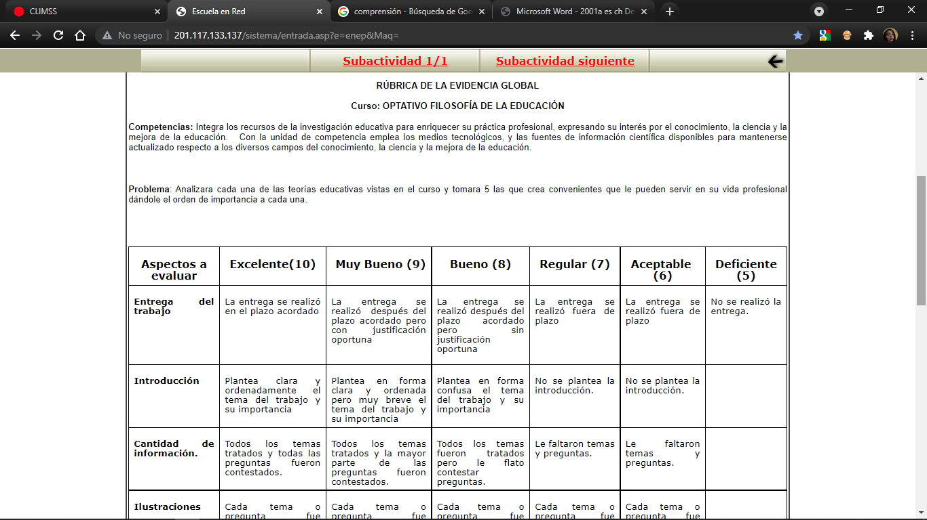**Rubrica.**

